Zápis do sešitu – DRUHY ROVNOBĚŽNÍKŮ
Mezi rovnoběžníky patří i čtverec a obdélník, který jsme již zapisovali mezi čtyřúhelníky. Proto ho zde znovu neuvádím. Zápis si můžete vytisknout a nalepit do sešitu.
Kosočtverec
Všechny strany jsou stejně dlouhé.
Všechny vnitřní úhly nejsou pravé.
Úhlopříčky se navzájem půlí.
Úhlopříčky nemají stejnou délku.
Úhlopříčky jsou k sobě kolmé
Středově souměrný útvar: ANO
Osově souměrný: ANO (2 osy)

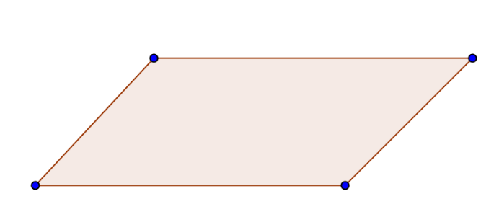
Kosodélník
Všechny strany nejsou stejně dlouhé.
Všechny vnitřní úhly nejsou pravé.
Úhlopříčky se navzájem půlí.
Úhlopříčky nemají stejnou délku.
Úhlopříčky nejsou k sobě kolmé
Středově souměrný útvar: ANO
Osově souměrný: NE

